§ 1 Детальний опис роботи підприємства
1.1 Опис персоналу наукового центру по дослідженню напівпровідникових матеріалів.
Оскільки в нашому випадку ми маємо центр по дослідженню напівпровідників то основним завданням будуть досліди. Тому для роботи в центрі потрібно обрати
- працівників лабораторії
- працівників служб безпеки
- керівника організації
- секретаря
- адміністратора ЛОМ
- прибиральника
- електрика
- сантехніка
1.2 Функції підприємства
При обранні персоналу опишемо роботу центру по дослідженню напівпровідників
Даний центр отримує зразки напівпровідників за спеціальним замовленням. Потім проводить їх дослідження і результати досліджень заносяться на матеріальні носії інформації, яким присвоюється відповідний гриф таємності.
Документи з результатами досліджень зберігаються на складі в спеціальній захищеній шафі в недоступному для сторонніх осіб місці, а потім передаються в відповідні органи, де дана інформація використовується по призначенню.
Дослідження в лабораторії проводять лаборанти (працівники лабораторії) за наказом керівника. Дані, отримані з досліджень заносяться в комп’ютери, які з’єднані в мережу. Обслуговуванням мережі займається адміністратор.
Секретар в центрі необхідний для того, щоб допомагати в роботі з документами керівнику організації. Для обслуговування системи електропостачання центру необхідний електрик, обслуговування системи каналізації та водопостачання – сантехнік. Прибиральник забезпечує необхідний санітарний стан організації.
1.3 Функції персоналу
Керівник:
Керівником є директор. Функціями директора є управління роботою наукового центру, відбір персоналу, звітування про роботу наукового центру вище стоячим організаціям.
Слідкувати за фінансовими затратами та виплатою зарплат працівникам
Служба Безпеки:
Повинна забезпечувати безпеку персоналу та автоматизованої системи при роботі і при необхідності вживати відповідні заходи; запобігати несанкціонованому доступу сторонніх осіб; контролювати вхід на територію через кпп службою охорони; слідкувати за пожежною безпекою службою пожежної охорони; розподіляти між користувачами необхідних реквізитів доступу; організовувати перевірки надійності функціонування СЗ;
Секретар:
В функції секретаря повинна входити робота з документами, нарахування заробітної плати на рахунки працівників, телефонне обслуговування;
підготування відряджень;
збір ділової інформації і її реферування по завданню директора;
Адміністратор:
Повинен слідкувати за роботою мережі, за необхідності усувати всі несправності. В його функції повинно також входити забезпечення користувачів мережі необхідним програмним забезпеченням. Крім того він повинен запобігати несанкціонованому доступу до локальної та глобальної мереж.
Працівники лабораторії:
Повинні досліджувати матеріали, що надходять в науковий центр, на спеціальних вимірювальних приладах та комплексі для дослідження матеріалів, робити на основі дослідів відповідні висновки та заносити готові результати на комп’ютерну обробку. Досліджені матеріали доставляти на склад
Електрик:
В функції електрика повинно входити забезпечення справності мережі електроживлення, усунення неполадок а також зняття показів лічильників електромережі.
Сантехнік:
Повинен забезпечувати справність системи водопостачання в яку також входить система опалення. Крім того він повинен слідкувати за роботою електричного котла і вчасно вмикати на опалювальний період.
Сантехнік, як і електрик, повинен знімати покази лічильників води.
Прибиральниця:
В функції прибиральниці входить прибирання об’єкту та підтримання даного об’єкту в належному санітарному стані.
§ 2 Опис об’єкту захисту
Науковий центр по дослідженню напівпровідникових матеріалів, при цьому частина інформації стосовно досліджень є інформацією для службового користування та державною таємницею.
2.1 Опис прилеглої території та об’єкта захисту
Територія об’єкту захисту відгороджена огорожею по периметру. Ширина огородженої території становить 58 метрів, довжина 65,5 метрів. Загальна площа території об’єкту становить 380 м. кв.
в’їзд на територію розміщений з південної сторони і охороняється контрольно пропускним пунктом з в’їздною брамою. Територія об’єкту з південної сторони суміжна з шосе, яке знаходиться на відстані 3 метри.
Територія об’єкту з огорожею становить контрольовану зону. За межею контрольованої зони крім шосе є відведена автостоянка 21*5,4 метри, загальною площею 113,4 кв. метрів.
Для працівників на території об’єкту є автостоянка, що розміщена з лівого боку від в’їзду, що розміщена на відстані 3 метри від будинку і має загальну площу 145,8 кв. метрів. Для забезпечення організації комунальними послугами на території є люк водопостачання, що розміщений з південної сторони будинку та каналізаційний люк, який розміщений з східного боку будинку.
Для постачання електроенергії на території передбачена трансформаторна підстанція, яка під’єднана до лінії електрозв’язку що проходить над територією. Трансформаторна підстанція розміщена в куті з південно-західної сторони.
Будинок центру по дослідженню напівпровідників розміщене на території об’єкту.
2.2 Опис будівлі об’єкта
Відстань від огорожі до будинку становить: з південної сторони – 25 метрів, з північної – 7.5 метрів, з західної – 6 метрів, зі східної – 10 метрів.
Будинок центру складається з 7 кімнат, та кругового коридору, розміщеного навколо центральної кімнати. Вхід до всіх кімнат будинку можливий лише з коридору. Розташування кімнат в даному будинку є симетричним. Даний будинок містить 6 кімнат, що мають вікна та 1 кімната, що не має вікон. Крім того цей будинок відповідно до кількості кімнат плюс вхідні двері має 8 дверей. Вхідні двері розміщені з південної сторони будинку, напроти КПП. Все приміщення має 14 вікон.
Кімната №1 має площу 189 кв. м., Ця кімната має 1 вхідні двері, крім того тут є 3 вікон, що виходять 2 на південну та 1 на східну сторони будинку.
В цій кімнаті розміщене службове приміщення.
Кімната №0 має площу 121 кв. м. , 1 вхідні двері та 1 вікно, що виходить на східну сторону будинку, в цій кімнаті розміщений санвузол.
Кімната №2 має площу 187,2 кв. м. Ця кімната має 1 вхідні двері, та 3 вікон, 2 з яких виходять на північну сторону та 1 на східну сторону будинку.
В цій кімнаті розміщений склад центру.
Кімната №3 має площу 187,2 кв. м. Ця кімната має 1 вхідні двері, та 3 вікон, 2 з яких виходять на північну сторону та 1 на західну сторону будинку.
В цій кімнаті розміщена лабораторія центру.
Кімната №4 має площу 121 кв. м. , 1 вхідні двері та 1 вікно, що виходить на західну сторону будинку, в цій кімнаті розміщене технічне приміщення.
Кімната №5 має площу 189 кв. м. Ця кімната має 1 вхідні двері, та 3 вікон, 2 з яких виходять на південну сторону та 1 на західну сторону будинку.
В цій кімнаті розміщений центральний офіс організації.
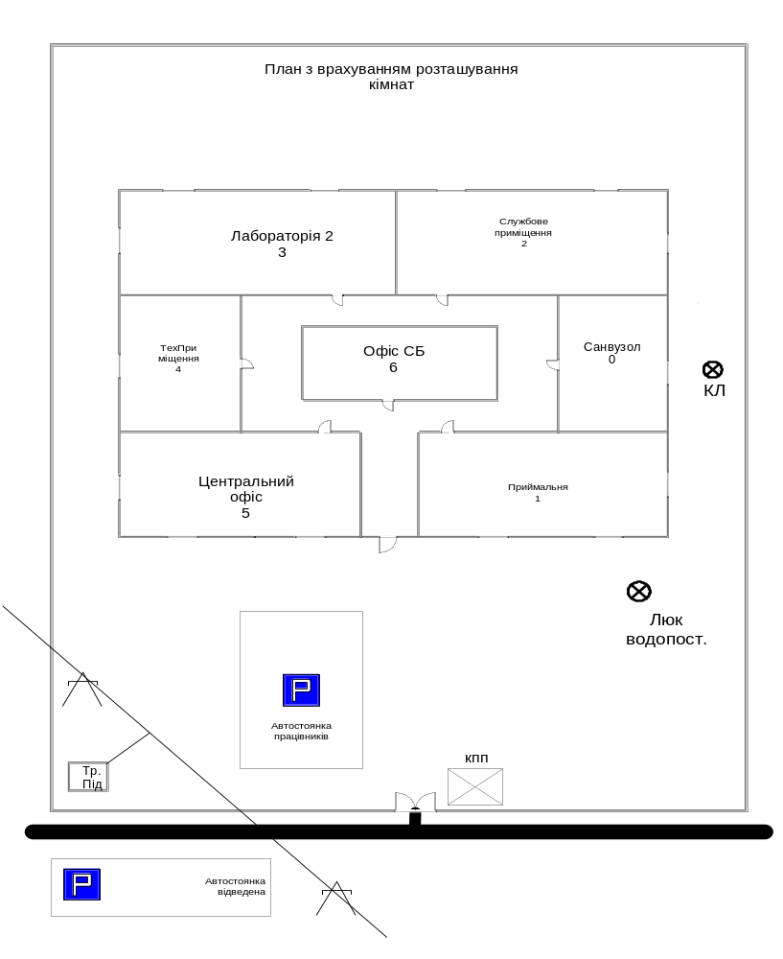Кімната №6 має площу 113 кв. м. , Вона має 1 вхідні двері, які розміщені напроти вхідних дверей будинку, це єдина кімната, що не має вікон. В цій кімнаті розміщена служба безпеки організації.

Функції кімнат
Санвузол
Дане приміщення призначене для обслуговування працівників та клієнтів.
Тут знаходиться умивальник, туалет, душова кабіна, котел
Доступ до даного приміщення мають всі особи
Приймальна кімната
Ця кімната призначена для прийому людей, що відвідують фірму.
Тут знаходиться персональний комп’ютор, лампа денного світла, переговорний пристрій,
Доступ в цю кімнату мають всі.
Службове приміщення
Ця кімната використовується для відпочинку працівників.
В цій кімнаті розміщена система супутникового телебачення ( НВЧ-конвертор, ВЧ-кабель, тюнер), лампа денного світла.
Сюди мають доступ всі працівники організації.
Лабораторія
Отримує інформацію з мережі Internet, вимірювальних приладів та спец. Вимірювального комплексу, проводить відповідні вимірювання та дослідження, аналізує дані. Готові матеріали зберігаються на комп’ютері.
В цій кімнаті розміщені ПК, комплекс вимірювальних приладів, спец. вимірювальні прилади, кондиціонер, сигнальні лінії мережі Еthernet.
Сюди мають доступ працівники лабораторії, працівники СБ, електрик, прибиральниця, адміністратор.
Технічне приміщення
В цій кімнаті розміщене мережене обладнання, здійснюється обслуговування комп. мережі. Звідси здійснюється вихід в інтернет.
Тут розміщені персональний комп’ютор, виділений під сервер, сигнальні лінії мережі Еthernet, телефонні лінії.
Сюди мають доступ адміністратор, працівники СБ, електрик, прибиральниця.
Офіс служби безпеки
слідкує за безпекою системи: за рухом об’єктів на КПП, на території, в дворі, в приміщеннях, за цілісністю системи і окремих її частин, фіксує всі помилки, збої, відмови чи порушення і приймає відповідні рішення.
Призначений для слідкування за станом системи безпеки та контролем ситуації в приміщеннях.
Тут розміщені такі прилади як ПК, радіотелефон, сигнальні лінії мережі Еthernet.
Сюди мають доступ працівники СБ, прибиральниця, електрик, адміністратор
Центральний офіс
сюди сходиться вся інформація з лабораторій, відбувається керування процесом, робота з таємними документами і конфіденційні розмови.
Це приміщення в якому знаходиться керівник організації, та бухгалтер. Це приміщення призначене для проведення зборів та нарад з працівниками.
Тут розміщені лампа денного світла, ПК, ксерокс, принтер, сканер, сигнальні лінії мережі Еthernet, проводів телефон, телефонні лінії.
Сюди мають доступ працівники СБ, адміністратор, керівник лабораторії, бухгалтер, прибиральниця, електрик.
Така розстановка кімнат за функціональним призначенням є логічною, оскільки все приміщення ділиться на умовні зони:
Права сторона найменш захищена, бо сюди мають доступ сторонні особи і тут не відбувається обробка важливої інформації, тому сюди належать приміщення санвузлу, приймальня, службове приміщення.
Ліва сторона повинна бути надійно захищенна, оскільки тут знаходиться лабораторія, технічне приміщення та центральний офіс. Ці кімнати беруть участь у обробці таємної інформації.
Центр
В даній кімнаті знаходиться офіс СБ, який спостерігає за безпечною роботою кімнат, що розміщенні навколо

Відповідно до даного поділу приміщення на кімнати за призначенням віднесемо кожну кімнату до певної категорії
Санвузол 0 – вільна
Службове приміщення І – зона, що спостерігається
Склад ІІ – реєстраційна
Лабораторія ІІІ – режимна
Технічне приміщення IV – посиленого захисту
Офіс служби безпеки IV – посиленого захисту
Центральний офіс V – вищого захисту

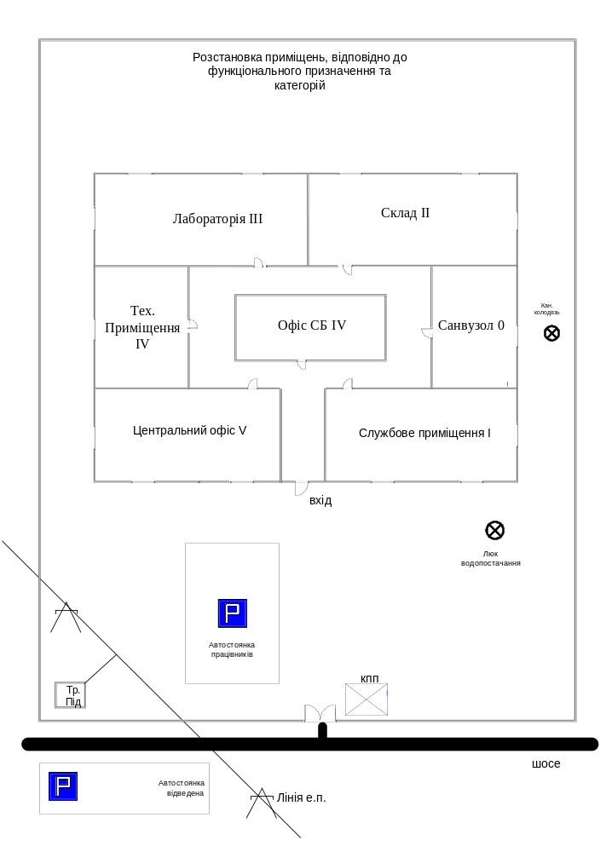

2.3 Опис ОТЗ та ДТЗС, а також технічних засобів, що не є основними
Системи і засоби, що безпосередньо обробляють інформацію, віднесену до державної таємниці, а також конфіденційну інформацію часто називають основними технічними засобами прийому, обробки, збереження та передачі інформації (ОТЗ). До них відносять засоби і системи інформатизації (засоби обчислювальної техніки, інформаційно – обчислювальні комплекси, мережі і системи), програмні засоби (операційні системи, системи керування базами даних, інше загальносистемне і прикладне програмне забезпечення), автоматизовані системи керування, системи зв'язку і передачі даних, технічні засоби прийому, передачі й обробки інформації з обмеженим доступом, їх інформативні фізичні поля.
В нашому випадку такими засобами є:
- п’ять персональних комп’ютерів з’єднаних в локальну мережу з комп’ютером виділеним під сервер (є вихід в Інтернет);
- спеціальні вимірювальні прилади;
- комплекс для дослідження матеріалів;
- сигнальні лінії мережі Ethernet;
- принтер;
Перелік ТЗПІ, які не є основними
- переговорний пристрій;
- проводовий телефон;
- радіотелефон;
- вимірювальні прилади;
- сканер;
- ксерокс;
- система супутникового телебачення (НВЧ-конвертор, параболічна антенна, ВЧ-кабель, тюнер);

Технічні засоби і системи, що не відносяться до засобів і систем інформатизації (ТЗПІ), але розміщені в приміщеннях, у яких обробляється інформація з обмеженим доступом. Такі технічні засоби і системи називаються допоміжними технічними засобами і системами (ДТЗС). До них відносяться: системи пожежної й охоронної сигналізації, допоміжні сигнальні лінії, сторонні незадіяні провідники, електропобутові прилади і т.д., а також самі приміщення, призначені для обробки інформації з обмеженим доступом.
В нашому випадку допоміжними технічними засобами є:
- кабелі телефонного зв’язку;
- лінії мережі електроживлення;
- три лампи денного світла;
- кондиціонер;
- сторонні не задіяні дроти;

Перелік основних технічних засобів прийому, обробки, збереження та передачі інформації (ОТЗ)
Персональний комп’ютер – пристрій для обробки, зберігання та передачі інформації.
Локальна мережа передавання даних (LAN) - це мережа з’єднаних між собою комп’ютерів, або інших термінальних пристроїв, розміщених на невеликій території.
Сервер – це коп’ютер, який передає дані комп’ютерам-клієнтам.
Мережа Інтернет – це мережа, до якої мають доступ багато комп’юторів для обміну та одержання інформації
Спеціальні вимірювальні прилади – це прилади які виконують певний вид вимірювань.
Сигнальні лінії мережі Езернет – лінії за допомогою яких з’єднуються комп’ютори даної мережі
Принтер – це пристрій виведення інформації з комп’ютора
Перелік ТЗПІ, які не є основними
Переговорний пристрій – присрій за допомогою якого здійснюється зв’язок кількох абонентів по акустичному каналу передачі інформації
Проводовий телефон – пристрій, що перетворює електричні коливання в звукові і використовується для зв’язку абонентів між собою.
Радіотелефон – телефон, що працює пл. радіо (без кабелю), що з’єднує абонентів.
Вимірювальні прилади – це прилади які виконують вимірювання.
Сканер – різновид фотокопіювального пристрою, що використовується для занесення інформації в комп’ютор.
Ксерокс – фотокопіювальний пристрій для розмноження певних видів документів (копій).
НВЧ-конвертор – пристрій для прийому і пертворення телевізійних сигналів.
Параболічна антена – пристрій призначений для прийому радіохвиль.
ВЧ-кабель – провідник, що використовується для передачі радіосигналу від антени до тюнера.
ТВ-тюнер- - пристрій для перетворення сигналів з параболічної антени і подачі їх до телевізора.
Перелік допоміжних технічних засобів і систем (ДТЗС)
Кабелі телефонного зв’язку – кабелі для з’єднання між собою проводових телефонів.
Кабелі електроживлення – кабелі для підведення напруги живлення до електричних приладів.
Лампи денного світла – прилади в яких існує розжарення яке використовується для освітлення.
Кондиціонер – пристрій, який призначений для охолодження повітря за допомогою фреонів.
Вибір приладів для приміщень
Лабораторія
Оскільки ця в цій кімнаті відбувається дослідження напівпровідникових матеріалів, то тут необхідно розмістити спеціальні вимірювальні прилади, комплекс для дослідження матеріалів, два ПК, що отримують результати з спец. вимір. Приладів та комплексу для дослідження матеріалів та надсилають дані в мережу.
Крім того для забезпечення нормальних умов роботи працівників тут необхідно розмістити кондиціонер та мережений фільтр для захисту від прослуховування електромережі.
Технічне приміщення
Це приміщення обслуговує мережу, тому тут необхідно розмістити комп'ютер з сервером, а також комутатор, який з'єднує між собою комп'ютери та сервер для доступу всіх комп'ютерів в локальну мережу.
Центральний офіс
В цей офіс надходить інформація з лабораторії, відбувається робота з таємними документами і проводяться конфіденційні розмови. Тому тут розмістимо проводовий телефон для проведення розмов. Для роботи з паперами потрібна лампа денного світла. Для того щоб працювати з результатами досліджень необхідні комп'ютери, а також ксерокс, сканер та принтер.
Офіс СБ
Оскільки він слідкує за безпекою системи, то необхідні вимірювальні прилади, яким можуть бути наприклад прилад що вимірює сталу напругу мережі та переговорний пристрій для зв'язку з КПП.
Склад
Необхідний для зберігання матеріалів для дослідження та документів про результати дослідження, тому необхідно розмістити лампу денного світла для комфортнішої роботи .
Службове приміщення
Необхідне для відпочинку працівників та для переодягання, тому для відпочинку розмістимо тут систему супутникового телебачення ( НВЧ-конвертор, тюнер), а також лампу денного світла.

Через кімнати центрального офісу, технічного приміщення та лабораторії проходять сигнальні лінії мережі Ethernet.
Лінії електроживлення проходять через усі кімнати.
Телефонні лінії проходять через центральний офіс та офіс СБ

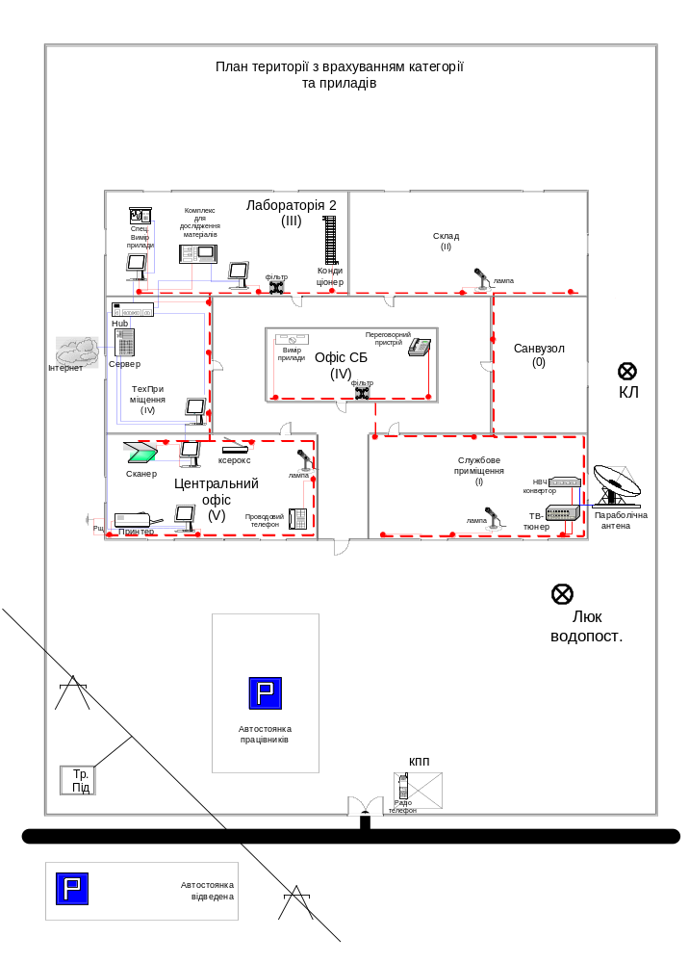

Пояснення до плану

Лінії сполучення комп’ютерів між собою та з допоміжним обладнанням

Лінії ввімкнення електроприладів в мережу

Лінії електроживлення

розетка

2.4 Опис систем життєзабезпечення
Системи життєзабезпечення необхідні для нормальної роботи персоналу. При проектуванні систем життєзабезпечення потрібно виходити з умов економічності та стійкості до загроз таких систем. Ця система складається з систем електроживлення, водопостачання, водовідведення, опалення та заземлення
2.4.1 Система енергопостачання
Необхідна для забезпечення освітлення території, приміщення та підведення живлення до електроприладів будинку. Електроживлення надходить від лінії електрозв’язку через трансформаторну підстанцію по провідниках до будинку. При вході в будинок мережа проходить через розподільчий щиток, який заземляє всю систему. Мережа проходить через усі кімнати, забезпечуючи їх освітлення та підключення до мережі електроприладів через розетки. При цьому забезпечується окреме ввімкнення освітлення кожної кімнати та коридору окремо. Електролампа освітлення розміщена також при вході в будинок. Для забезпечення освітлення території по всьому периметру розташовані лампи електроживлення. Через мережу забезпечується також окреме освітлення автостоянки, внутрішнє та зовнішнє освітлення КПП. Схема електроживлення подана окремо на плані «План території з системою електропостачання та заземлення».
2.4.2 Система водопостачання та водовідведення
Система водопостачання призначена для подачі води до приміщення з люку водопостачання через систему підземних труб та труб у приміщенні центру, які знаходяться у кімнаті № 0 та КПП. Ця система постачає воду до унітазів, умивальника, душової кабіни та котла автономного опалення центру та до унітазу та умивальника КПП.
Система водовідведення призначена для відведення стічних вод з будинку та КПП.
Схема цих систем наведена на окремому плані «план території з системою тепло-, водопостачання та каналізації і вентиляції»
2.4.3 Система заземлення
Ця система представляє собою заземлений розділювальний щит, що заземляє систему електропостачання будинку і представляє систему євро зразка. Цей щит розміщений на стіні кімнати центрального офісу з західної сторони. Заземлення є комбінованою системою, яка представляє собою сітку, що знаходиться під землею з залізними кілками, до одного з яких приєднаний розділювальний щиток. Система заземлення показана на схемі «Система електропостачання та заземлення».
2.4.4 Система опалення
Система опалення призначена для обігріву приміщень зимою. Вона складається з котла автономного опалення, батарей та сполучних труб.
Крім того в будь-яку пору року котел виконує функцію подачі гарячої води в санвузлі приміщення. Система опалення повинна бути кільцевою, щоб у котлі циркулювала вода та відбувалось ефективне нагрівання труб, Тому система побудована таким чином, що труби до батареї офісу СБ заходять з кімнати складу та виходять через кімнату лабораторії. Нагрівання кімнат відбувається через батареї, які розміщені під кожним вікном будинку, а також у кімнаті СБ. Схема опалення наведена на окремому плані «план території з системою тепло-, водопостачання та каналізації і вентиляції».
2.4.5 Система вентиляції повітря
Призначена для закачування у приміщення свіжого повітря. Ця система являє собою вентиляційну шахту, яка розміщена під стелею. Шахта виходить на зовні за допомогою труби, що розміщена на даху. Система вентиляції розміщена у найважливіших кімнатах: санвузол, офіс сб, оскільки дане приміщення не має вікон а також лабораторії де відбувається дослідження. Ця система наведена у плані «план території з системою тепло-, водопостачання та каналізації і вентиляції»

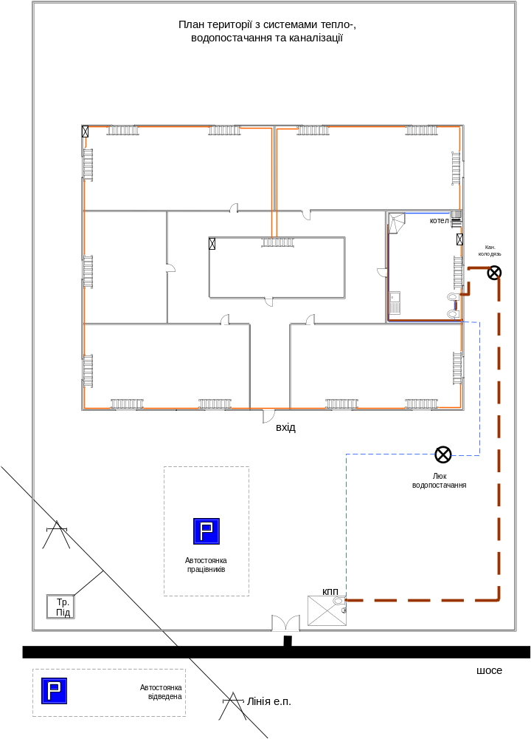

Пояснення до плану тепло-, водопостачання та каналізації
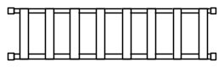 батарея

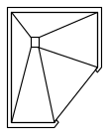
душова кабіна


умивальник


унітаз



електричний котел автономного опалення

Лінії каналізації в будинку

Лінії підземної каналізації за межами будинку

Лінії теплопостачання

Лінії водопостачання в будинку

Лінії підземного водопостачання за межами будинку

Вентиляційна шахта

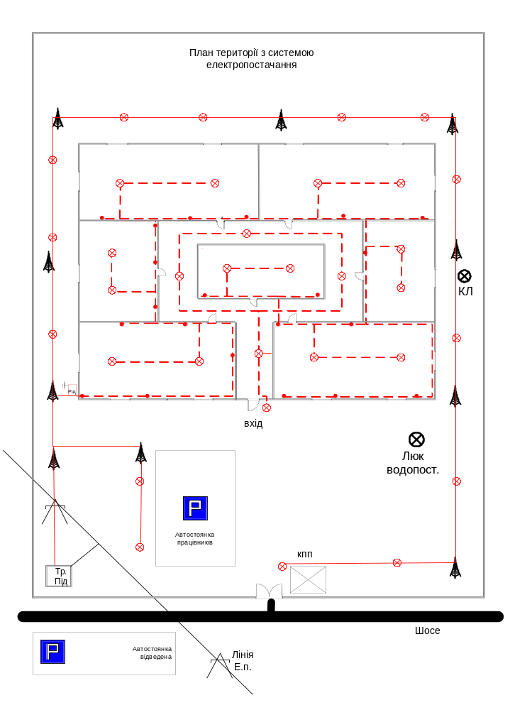

та заземлення

Пояснення до плану системи електропостачання


Електрична лампа

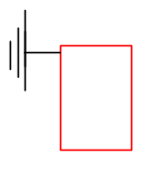 Лінія електроживлення

РЩ розподільчий щит із системою заземлення

 Стовп лінії електроживлення

§ 3 Аналіз загроз об’єкту
Аналіз загроз елементів території
Вікна
Використання оптичних засобів, дистанційне фотографування, особливу небезпеку при використанні цих засобів становлять вікна що розміщенні зі сторони шосе, а також вікна, що знаходяться близько до огорожі.
Оглядання даних, що виводяться на екран
Оглядання даних, що роздруковуються, читання залишених без догляду віддрукованих на принтері документів.
Фізичне проникнення може легко здійснитись з північної сторони будинку, оскільки з цієї сторони вікна не спостерігаються через кпп.
Потрібно вжити також заходи для захисту від спостереження через вікна, що знаходяться поблизу автостоянки.
Вікно санвузлу знаходиться на даному плані напроти каналізаційного люку тому це також може становити загрозу.
Двері
Одержання інформації по вібро-акустичному каналу з використанням лазерних пристроїв зняття інформації – особливо через центральні двері, а також підслуховування з коридору при проникненні через центральні двері
Підслуховування, яке можливе при недостатній шумоізоляції
Фізичне проникнення. Особливий інтерес для зловмисників становлять двері в лабораторії де відбувається обробка таємної інформації та офіси сб і центральний офіс.
Двері входу на об’єкт становлять загрозу проникнення сторонніх осіб тому потрібно вжити заходи для їх захисту.
Перекриття
Одержання інформації по вібро-акустичному каналу з використанням лазерних пристроїв зняття інформації
Використання закладних та дистанційних підслуховуючих пристроїв
Стіни
Одержання інформації по вібро-акустичному каналу з використанням лазерних пристроїв зняття інформації зловмисниками, що знаходяться поблизу огорожі.
Фізичне проникнення, що є можливим при недостатній міцності стін, і внаслідок проникнення через огорожу з північної сторони
Необхідно звернути увагу на стіни, які розміщені в коридорах та з північної сторони будинку.
В кімнату, де знаходиться санвузол мають доступ всі працівники об’єкта, тому стіни, суміжні з цим приміщенням, повиннім ати особливу міцність і стійкість проти прослуховування.
Огорожа
Фізичне проникнення зі сторін, що не спостерігаються з кпп.
Використання оптичних засобів, дистанційне фотографування інформації через віка.
Пошкодження огорожі, внаслідок чого стає можливим проникнення сторонніх осіб.
Трансформаторна підстанція
Виведення з ладу.
Пошкодження
Аварія
Одержання інформації по каналу паразитних наведень у шинах заземлення, в мережах живлення.
Ці загрози можуть бути реалізовані з великою імовірністю, оскільки тр. підстанція знаходиться близько до огорожі, яка з однієї сторони суміжна з шосе.
Автостоянка працівників
-Одержання інформації по каналу побічного електромагнітного випромінювання основних технічних засобів (пристроїв наочного відображення, системних блоків, периферійної апаратури, апаратури зв’язку, ліній зв’язку, кабелів) при наведенні на трансформаторну підстанцію, лінії електроживлення, що їдуть до будинку, розділювальний щиток.
-Загроза одержання інформації по вібро-акустичному каналу з використанням лазерних пристроїв зняття інформації взаємодіє з вікнами, що знаходяться з південної сторони будинку, при цьому одержання інформації цим шляхом вважатимемо неможливим оскільки інші вікна знаходяться в місцях, які не можна побачити з обох автостоянок.
-Використання оптичних засобів, дистанційне фотографування, яке є також можливим лише через вікна, що знаходяться зі сторони стоянки.
Відведена автостоянка
Одержання інформації по вібро-акустичному каналу з використанням лазерних пристроїв зняття інформації
Використання оптичних засобів, дистанційне фотографування.
Ці загрози як і в попередньому випадку можливі лише при взаємодії з вікнами, що знаходяться з південної сторони.
Крім того з цієї стояки можна спостерігати за роботою. Що проходить на території двору об’єкта.
Поблизу відведеної автостоянки проходить лінія е/з. яка підключена до трансформатора,
Через що можливі паразитні наведення
Шосе
Використання оптичних засобів, дистанційне фотографування, спостереження за роботою об’єкта через огорожу та вікна.
Лінії електроживлення
Аварія систем життезабезпечення(обриви провідників, обвал стовпів, перегорання провідників), особливо зі сторони неконтрольованої зони.
Відмови систем живлення, систем забезпечення нормальних умов роботи апаратури та персоналу (електроживлення).
Ці 2 загрози можливі внаслідок безпосередньої дії на лінії е/ж зі сторони яка не проглядається через кпп.
Одержання інформації по каналу побічного електромагнітного випромінювання основних технічних засобів (пристроїв наочного відображення, системних блоків, периферійної апаратури, апаратури зв’язку, ліній зв’язку, кабелів).
Збої систем живлення, систем забезпечення нормальних умов роботи апаратури та персоналу
Одержання інформації по каналу паразитних наведень в мережах живлення
Фізичне зруйнування системи (внаслідок вибуху, підпалення и т.ін.), пошкодження всіх або окремих найбільш важливих компонентів АС, систем електроживлення тощо.
Каналізаційний колодязь
Аварія систем життезабезпечення.
Відмови систем живлення, систем забезпечення нормальних умов роботи апаратури та персоналу (електроживлення, охолодження та вентиляції, ліній зв’язку тощо).
Одержання інформації по каналу паразитних наведень у системах каналізації через приміщення санвузлу, в який мають доступ всі працівники та сторонні особи при несанкціонованому проникненні.
Використання закладних підслуховуючи пристроїв.
Додаткову загрозу становить розміщення каналізаційного колодязя поблизу огорожі.
Люк та системи водопостачання
Паразитні наведення.
Аварія систем життезабезпечення.
Відмови систем живлення, систем забезпечення нормальних умов роботи персоналу.
Ці загрози можуть бути реалізовані через люк водопостачання ( імовірність є мала, оскільки цей люк спостерігається через кпп) та трупи водопостачання, що знаходься під землею(ржавіння) та в кімнаті санвузлу (фізичне пошкодження, паразитні наведення особами що проникли через двері).
КПП
Несанкціонований доступ, проникнення через огорожу, спостереження за роботою з шосе та відведеної автостоянки.
Заземлення
Одержання інформації по каналу паразитних наведень в шинах заземлення.
Фізичне зруйнування системи заземлення.
Ці загрози можуть бути реалізовані оскільки розділювальний щит заходиться близько до стоянки працівників та огорожі.
Системи опалення
Одержання інформації по каналу паразитних наведень у мережах теплопостачання, через батареї, що знаходяться в коридорі та в кімнаті санвузлу.
Відмови та аварія систем життезабезпечення найбільш імовірним є в тих місцях, до яких мають доступ багато осіб, а особливо в коридорі та кімнаті санвузлу.
Громовідвід
Шквал
Фізичне пошкодження
Оскільки громовідводів є 2, то більшу небезпеку становить громовідвід за будинком, пошкодження якого можливе при проникненні через огорожу, чи через кпп сторонніх осіб.
Вентиляція
Одержання інформації по каналу паразитних наведень у системах вентиляції є можливим через відчинене вікно та перекриття.
Використання закладних та дистанційних підслуховуючих пристроїв в кімнаті санвузла м ожливе внаслідок проникнення через вікно або двері.
Відмови систем живлення, систем забезпечення нормальних умов роботи апаратури та персоналу (охолодження та вентиляції) є можливим внаслідок забивання шахти вентиляції.
Аналіз загроз, які можуть виникнути від приладів
ПК
Оглядання даних, що виводяться на екран.
Пошкодження носіїв інформації.
Копіювання вихідних документів, магнітних та інших носіїв інформації (у тому числі при проведенні ремонтних та регламентних робіт з ГМД)
Розкрадання магнітних носіїв та документів (оригінали і копії інформаційних матеріалів, ГМД, стриммерних стрічок), виробничих відходів (відбитків, записів, носіїв інформації т.ін.), отримання необлікованих копій.
Крім того до загроз щодо ПК відносяться загрози програмного забезпечення.
Випадкові помилки користувачів, обслуговуючого персоналу, помилкове конфігурування та адміністрування системи
Ураження програмного забезпечення комп’ютерними вірусами.
Недбале зберігання та облік документів, носіїв інформації
Незаконне одержання паролів та інших реквізитів розмежування доступу (агентурним шляхом, внаслідок недбалості користувачів, підбором, імітацією інтерфейсу системи тощо) з наступним маскуванням під зареєстрованого користувача ("маскарад").
Використання вад мов програмування, операційних систем (у тому числі параметрів системи захисту, встановлених “за умовчанням”).
Несанкціоновані зміни, підміна елементів програм, елементів баз даних, апаратури, магнітних носіїв.
Обхід механізмів захисту з метою забезпечити в подальшому псевдосанкціонований доступ порушника.
Перехоплення паролів програмою-імітатором, перехоплення повідомлень.
Включення в програми програмних закладок типу “троянський кінь”, “бомба” тощо.
Локальна мережа
Збій апаратури
Підключення до каналів зв’язку через штатні або спеціально розроблені апаратні засоби (в тому числі підключення через установлені модемні, факс-модемні плати).
Несанкціонований дистанційний доступ до ЛОМ
Переадресація (зміна маршруту) передачі даних.
Прослуховування мережі за допомогою програмних або програмно-апаратних аналізаторів.
Перехоплення паролів програмою-імітатором, перехоплення повідомлень.
Сервер
Оглядання даних, що виводяться на екран.
Пошкодження носіїв інформації.
Копіювання вихідних документів, магнітних та інших носіїв інформації (у тому числі при проведенні ремонтних та регламентних робіт з ГМД)
Розкрадання магнітних носіїв та документів (оригінали і копії інформаційних матеріалів, ГМД, стриммерних стрічок), виробничих відходів (відбитків, записів, носіїв інформації т.ін.), отримання необлікованих копій.
Помилки програм
Несанкціоноване використання робочих станції та терміналів ЛОМ.
Відмови основної апаратури, систем передавання даних, носіїв інформації
Відмови програм.
Комплекс для дослідження матеріалів
Використання оптичних засобів, дистанційне фотографування
Оглядання даних, що виводяться на екран приладу.
Фізичне зруйнування системи (внаслідок вибуху, підпалення и т.ін.), пошкодження всіх або окремих найбільш важливих компонентів АС (пристроїв, носіїв важливої системної інформації, осіб з числа персоналу і т.ін.), систем електроживлення тощо.
Розкрадання магнітних носіїв та документів (оригінали і копії інформаційних матеріалів, ГМД, стриммерних стрічок), виробничих відходів (відбитків, записів, носіїв інформації т.ін.), отримання необлікованих копій.
Використання електромагнітни імпульсів з метою зруйнування інформаці, засобів її обробки та збереження.
Поломка апаратури.
Спеціальні вимірювальні прилади
Використання оптичних засобів, дистанційне фотографування
Оглядання даних, що виводяться на екран.
Фізичне зруйнування системи (внаслідок вибуху, підпалення и т.ін.), пошкодження всіх або окремих найбільш важливих компонентів АС (пристроїв, носіїв важливої системної інформації, осіб з числа персоналу і т.ін.), систем електроживлення тощо.
Розкрадання магнітних носіїв та документів (оригінали і копії інформаційних матеріалів, ГМД, стриммерних стрічок), виробничих відходів (відбитків, записів, носіїв інформації т.ін.), отримання необлікованих копій.
Використання електромагнітних імпульсів з метою зруйнування інформації, засобів її обробки та збереження
Поломка апаратури.
Сигнальні лінії мережі Ethernet
Одержання інформації по каналу паразитних наведень у системах каналізації, у мережах теплопостачання, у системах вентиляції, в шинах заземлення, в мережах живлення, в колах телефонізації.
Фізичне зруйнування системи (внаслідок вибуху, підпалення и т.ін.), пошкодження всіх або окремих найбільш важливих компонентів АС (пристроїв, носіїв важливої системної інформації, осіб з числа персоналу і т.ін.), систем електроживлення тощо.
Підключення до каналів зв’язку через штатні або спеціально розроблені апаратні засоби (в тому числі підключення через установлені модемні, факс-модемні плати).
Принтер
Одержання інформації по каналам спеціального впливу (електромагнітне та високочастотне опромінювання об’єкту захисту)
Оглядання даних, що виводяться на екран.
Використання оптичних засобів, дистанційне фотографування
Копіювання вихідних документів, магнітних та інших носіїв інформації (у тому числі при проведенні ремонтних та регламентних робіт з ГМД)
Розкрадання магнітних носіїв та документів (оригінали і копії інформаційних матеріалів, ГМД, стриммерних стрічок), виробничих відходів (відбитків, записів, носіїв інформації т.ін.), отримання необлікованих копій.
Читання “сміття” (залишкової інформації з запам’ятовуючих пристроїв).
Оглядання даних, що роздруковуються, читання залишених без догляду віддрукованих на принтері документів.
Переговорний пристрій
Прослуховування мережі за допомогою програмних або програмно-апаратних аналізаторів.
Прослуховування телефонних розмов
Одержання інформації по каналам спеціального впливу (електромагнітне та високочастотне опромінювання об’єкту захисту)
Підключення до каналів зв’язку через штатні або спеціально розроблені апаратні засоби (в тому числі підключення через установлені модемні, факс-модемні плати).
Проводовий телефон
Прослуховування телефонних розмов.
Підключення до каналів зв’язку через штатні або спеціально розроблені апаратні засоби (в тому числі підключення через установлені модемні, факс-модемні плати).
Використання закладних та дистанційних підслуховуючих пристроїв
Радіотелефон
Прослуховування телефонних розмов.
Одержання інформації по каналу побічного електромагнітного випромінювання основних технічних засобів (пристроїв наочного відображення, системних блоків, периферійної апаратури, апаратури зв’язку, ліній зв’язку, кабелів).
Підключення до каналів зв’язку через штатні або спеціально розроблені апаратні засоби (в тому числі підключення через установлені модемні, факс-модемні плати).
Одержання інформації по каналам спеціального впливу (електромагнітне та високочастотне опромінювання об’єкту захисту)
Вимірювальні прилади
Використання оптичних засобів, дистанційне фотографування
Оглядання даних, що виводяться на екран.
Фізичне зруйнування системи (внаслідок вибуху, підпалення и т.ін.), пошкодження всіх або окремих найбільш важливих компонентів АС (пристроїв, носіїв важливої системної інформації, осіб з числа персоналу і т.ін.), систем електроживлення тощо.
Використання електромагнітних імпульсів з метою зруйнування інформації, засобів її обробки та збереження
Поломка апаратури.
Сканер
Одержання інформації по каналам спеціального впливу (електромагнітне та високочастотне опромінювання об’єкту захисту)
Оглядання даних, що виводяться на екран.
Використання оптичних засобів, дистанційне фотографування.
Копіювання вихідних документів, магнітних та інших носіїв інформації (у тому числі при проведенні ремонтних та регламентних робіт з ГМД)
Розкрадання магнітних носіїв та документів (оригінали і копії інформаційних матеріалів, ГМД, стриммерних стрічок), виробничих відходів (відбитків, записів, носіїв інформації т.ін.), отримання необлікованих копій.
Читання “сміття” (залишкової інформації з запам’ятовуючих пристроїв).
Оглядання даних, що роздруковуються, читання залишених без догляду віддрукованих на принтері документів.
Ксерокс
Оглядання даних, що роздруковуються, читання залишених без догляду віддрукованих на принтері документів.
Читання “сміття” (залишкової інформації з запам’ятовуючих пристроїв).
Копіювання вихідних документів, магнітних та інших носіїв інформації (у тому числі при проведенні ремонтних та регламентних робіт з ГМД)
Розкрадання магнітних носіїв та документів (оригінали і копії інформаційних матеріалів, ГМД, стриммерних стрічок), виробничих відходів (відбитків, записів, носіїв інформації т.ін.), отримання необлікованих копій.
Одержання інформації по каналу побічного електромагнітного випромінювання основних технічних засобів (пристроїв наочного відображення, системних блоків, периферійної апаратури, апаратури зв’язку, ліній зв’язку, кабелів).
НВЧ конвертор
Параболічна антена
Відмови систем живлення, систем забезпечення нормальних умов роботи апаратури та персоналу (електроживлення, охолодження та вентиляції, ліній зв’язку тощо).
Одержання інформації по каналу побічного електромагнітного випромінювання основних технічних засобів (пристроїв наочного відображення, системних блоків, периферійної апаратури, апаратури зв’язку, ліній зв’язку, кабелів).
ВЧ кабель
Фізичне зруйнування системи (внаслідок вибуху, підпалення и т.ін.), пошкодження всіх або окремих найбільш важливих компонентів АС (пристроїв, носіїв важливої системної інформації, осіб з числа персоналу і т.ін.), систем електроживлення тощо.
Одержання інформації по каналу побічного електромагнітного випромінювання основних технічних засобів (пристроїв наочного відображення, системних блоків, периферійної апаратури, апаратури зв’язку, ліній зв’язку, кабелів).
Одержання інформації по каналу паразитних наведень у системах каналізації, у мережах теплопостачання, у системах вентиляції, в шинах заземлення, в мережах живлення, в колах телефонізації.
Тюнер
Використання закладних та дистанційних підслуховуючих пристроїв.
Підключення до каналів зв’язку через штатні або спеціально розроблені апаратні засоби (в тому числі підключення через установлені модемні, факс-модемні плати).
Використання оптичних засобів, дистанційне фотографування
Оглядання даних, що виводяться на екран.
Кабелі телефонного зв’язку
Прослуховування телефонних розмов.
Підключення до каналів зв’язку через штатні або спеціально розроблені апаратні засоби (в тому числі підключення через установлені модемні, факс-модемні плати).
Відключення або вивід з ладу підсистем забезпечення функціонування обчислювальних систем (електроживлення, охолодження та вентиляції, ліній зв’язку тощо).
Одержання інформації по каналу паразитних наведень у системах каналізації, у мережах теплопостачання, у системах вентиляції, в шинах заземлення, в мережах живлення, в колах телефонізації
Лінії електроживлення
Збої систем живлення, систем забезпечення нормальних умов роботи апаратури та персоналу
Підключення до каналів зв’язку через штатні або спеціально розроблені апаратні засоби (в тому числі підключення через установлені модемні, факс-модемні плати).
Одержання інформації по каналу побічного електромагнітного випромінювання основних технічних засобів (пристроїв наочного відображення, системних блоків, периферійної апаратури, апаратури зв’язку, ліній зв’язку, кабелів).
Відключення або вивід з ладу підсистем забезпечення функціонування обчислювальних систем (електроживлення, охолодження та вентиляції, ліній зв’язку тощо).
Лампи денного світла
Відмови систем живлення, систем забезпечення нормальних умов роботи апаратури та персоналу (електроживлення, охолодження та вентиляції, ліній зв’язку тощо).
Одержання інформації по каналу побічного електромагнітного випромінювання основних технічних засобів (пристроїв наочного відображення, системних блоків, периферійної апаратури, апаратури зв’язку, ліній зв’язку, кабелів).
Кондиціонер
Використання закладних та дистанційних підслуховуючих пристроїв.
Відключення або вивід з ладу підсистем забезпечення функціонування обчислювальних систем (електроживлення, охолодження та вентиляції, ліній зв’язку тощо).
Одержання інформації по каналу паразитних наведень у системах каналізації, у мережах теплопостачання, у системах вентиляції, в шинах заземлення, в мережах живлення, в колах телефонізації

Матриця загроз
Тип ДФ |  | Назва ДФ | Джерело ДФ
 |  | Назва ДФ | Середовище | Апаратура | Програми | Персонал | Зовнішнє середовище
Загрози  природного походження |  | Катастрофа | Ціл. Дост. | - | - | - | Ціл. Дост
 |  | Умови | Ціл. Дост. | - | - | - | Ціл. Дост
Відмови |  | Відмови програм | - | - | Спост. Ціл. Дост. | - | -
 |  | Відмови систем живлення | Ціл. Дост. | Ціл. Дост. | - | - | -
 |  | Відмови  людей | - | - | - | Спост. Ціл. Дост. | -
 |  | Відмови основної апаратури, систем передавання даних | - | Спост. Ціл. Дост. | - | - | -
Збої |  | Збої основної апаратури систем передавання даних | - | Конф. Спост. Ціл. Дост. | - | - | -
 |  | Збої систем живлення, систем забезпечення нормальних умов роботи апаратури та персоналу | Ціл. Дост. | Ціл. Дост. | - | - | -
Помилки |  | Випадкові помилки користувачів, обслуговуючого персоналу, помилкове конфігурування та адміністрування системи | - | - | - | Конф. Спост. Ціл. Дост. | -
 |  | Помилки програм | - | - | Конф. Спост. Ціл. Дост. | - | -
Злочині дії | Недбале зберігання та облік документів |  | - | - | - | Ціл. Дост. | -
Злочині дії | Несанкціонований дистанційний доступ до ЛОМ |  | - | Конф. Спост. Ціл. Дост. | Конф. Спост. Ціл. Дост. | Конф. Спост. Ціл. Дост. | -
Злочині дії | Використання оптичних засобів, дистанційне фотографування |  | Ціл. Дост | Конф. | - | - | Ціл. Дост
Злочині дії | Одержання інформації по каналам спеціального впливу |  | - | Конф. | - | - | Ціл. Дост
Злочині дії | Прослухову  вання |  | - | Спост. Ціл. | Спост. Ціл. | Ціл. Дост | -
Злочині дії | Читання “сміття” (залишкової інформації з запам’ятовуючих пристроїв). |  | - | Конф. | Конф. | Конф. | -
Злочині дії | Відключення  підсистем забезпечення функціонування обчислювальних систем |  | - | Ціл. Дост. | Ціл. Дост. | Ціл. Дост. | -
Злочині дії | Фізичне зруйнування системи |  | Ціл. Дост | Ціл. Дост | - | Ціл. Дост. | -
Злочині дії | Використання закладних та дистанційних підслуховуючих пристроїв |  | - | Конф. | - | Конф. | -
Злочині дії | Використання електромагнітних імпульсів з метою зруйнування інформації |  | - | Ціл. Дост. | - | - | -
Злочині дії | Прослуховування телефонних розмов. |  | - | Конф. | - | Конф.
Злочині дії | Копіювання вихідних документів, магнітних та інших носіїв інформації |  | - | Конф. | Конф. | Конф. | -
Злочині дії | Розкрадання магнітних носіїв та документів |  | - | - | - | Конф. | -
Злочині дії | Незаконне одержання паролів |  |  | - | Конф. Спост. Ціл. | Конф. Спост. Ціл.
Злочині дії | Обхід механізмів захисту |  | - | - | Конф. Спост. Дост. | Конф. Спост. Дост. | -
Злочині дії | Перехоплення паролів програмою-імітатором, перехоплення повідомлень |  | - |  | Конф. Спост. Ціл. Дост. | Конф. Спост. Ціл. Дост. | -
Злочині дії | Включення в програми програмних закладок |  | - | - | Конф. Спост. Ціл. Дост. | Конф. Спост. Ціл. Дост. | -
Злочині дії | Використання вад мов програмування, операційних систем |  | - | - | Конф. Спост. Ціл. Дост. | Конф. Спост. Ціл. Дост. | -
Злочині дії | Вербування персоналу або окремих користувачів, які мають певні повноваження |  | - | - | - | Конф. Ціл. | -
Побічні явища | Зовнішні електромагнітні випромінювання |  | - | Ціл. Дост. | - | -
Побічні явища | Одержання інформації по каналу побічного електромагнітного випромінювання |  | - | Конф. | - | - | -
Кількісна недостатність | Пошкодження носіїв інформації |  | - | Ціл. Дост | - | Ціл. Дост | -
Кількісна недостатність | Підключення до каналів зв’язку |  | - | Конф. Ціл. Дост. | Конф. Ціл. Дост. | Конф. Ціл. Дост. | -
Якісна недостатність | Поломка апаратури |  | - | - | - | Конф.Ціл.  Дост. | -
Якісна недостатність | Вірус |  | - | - | Конф. Спост. Ціл. Дост. | Конф. Спост. Ціл. Дост. | -
Якісна недостатність | Електромагнітні наводи |  | - | Конф. | - | - | -
Якісна недостатність | Одержання інформації  з використанням лазерних пристроїв зняття інформації |  | - | Конф. | - | - | -
Якісна недостатність | Аварія систем життезабезпечення |  | - | - | - | - | Ціл. Дост.

Джерела дестабілізуючих факторів кімнат та приладів, що розміщені в кімнатах

Об’єкт |  | Джерело ДФ  Та порушники
Санвузол
- |  | Всі
склад
Лампа денного світла |  | Внутрішні та технічні засоби
Лабораторія
ПК |  | Всі  Внутрішні
спеціальні  вимірювальні прилади |  | Внутрішні+техн.засоби  1) Всі  2) Всі+техн.засоби
Комплекс для дослідження матеріалів |  | Внутрішні+техн.засоби  1) Всі  2) Всі+техн.засоби
кондиціонер |  | внутрішні+технічні засоби
Комп’ютерна мережа |  | Всі+техн.засоби
Програмне забезпечення |  | Адміністратор, користувачі, працівники СБ  Всі  -
Вікна |  | Всі+техн.засоби  Всі+техн.засоби
Двері |  | Всі
Перекриття |  | Всі+техн.засоби
Технічне приміщення
ПК |  | Всі  Внутрішні
Сервер |  | Всі+техн.засоби  Внутрішні
Комутатор |  | Внутрішні+техн.засоби
Комп’ютерна мережа |  | Всі+техн.засоби
Програмне забезпечення |  | Адміністратор, користувачі, працівники СБ  Всі
Вікна |  | Всі+техн.засоби  Всі+техн.засоби
Двері |  | Всі
Перекриття |  | Всі+техн.засоби
Офіс служби безпеки
Переговорний пристрій |  | Всі+техн.засоби
Вимірювальні прилади |  | Всі+техн.засоби  Всі+техн.засоби
Двері |  | Всі
Перекриття |  | Всі+техн.засоби
Центральний офіс
ПК | Всі+техн.засоби
Принтер | Внутрішні+техн.засоби  1) Всі  2) Всі+техн.засоби  3) Внутрішні
Сканер | Внутрішні+техн.засоби  1) Всі  2) Всі+техн.засоби  3) Внутрішні
ксерокс | Внутрішні+техн.засоби  1) Всі  2) Всі+техн.засоби  3- Внутрішні
Лампа денного світла | Внутрішні та технічні засоби
Телефон | Внутрішні
Комп’ютерна мережа | Всі+техн.засоби
Програмне забезпечення | Адміністратор, користувачі, працівники СБ  Всі
Вікна | Всі+техн.засоби  Всі+техн.засоби
Двері | Всі
Перекриття | Всі+техн.засоби
Службове приміщення
Лампа денного світла | Внутрішні та тех. засоби
Параболічна антена | Всі  Зовнішні  Внутрішні  Технічні засоби
НВЧ-конвертор, ТВ-тюнер, ВЧ-кабель | Внутрішні  Тех..засоби
Всі приміщення
Мережа електроживлення | Всі+техн.засоби
Офіс СБ, центральний офіс
Лінії телефонізації | Всі+техн.засоби

§ 4 Побудова моделі порушника
Рівень збитків характеризується наступними категоріями:
1 - незначні;
2 -допустимі;
3 - середні;
4- дуже значні.
Керівник
Порушник внутрішній по відношенню до АС,
мотив порушення - корисливий інтерес, рівень загрози – 3 (середній)
За рівнем кваліфікації та обізнаності щодо АС: Є розробником програмних та програмно-апаратних засобів захисту або системного програмного забезпечення 4 (дуже значний). Специфікація моделі порушника за показником можливостей використання засобів та методів подолання системи захисту: використовує лише штатні засоби та недоліки системи захисту для її подолання (несанкціоновані дії з використанням дозволених засобів), а також компактні магнітні носії інформації, які можуть бути приховано пронесено крізь охорону рівень загроз 3 (середній). Як у процесі функціонування АС, так і під час призупинки компонентів системи рівень загроз 4 (дуже значний). При специфікації моделі порушника за місцем дії: порушник діє з доступом у зону керування засобами забезпечення безпеки АС рівень загроз - 4 (дуже значний).
Сумарний рівень загроз - 19
Секретар
Внутрішній по відношенню до АС порушник
Специфікація за мотивами здійснення порушень - корисливий інтерес рівень
загроз - 3(середній).
Специфікація моделі порушника за рівнем кваліфікації та обізнаності щодо АС
- володіє високим рівнем знань та практичними навичками роботи з системою загрози при цьому рівень загроз 2 (допустимий).
Специфікація моделі порушника за показником можливостей використання засобів та методів подолання системи захисту – використовує пасивні засоби (технічні засоби переймання без модифікації компонентів системи) загрози при цьому рівень 2 (допустимі).
Порушник такого типу діє під час функціонування АС (або компонентів системи) рівень загроз 3 (середній). Місце дії порушника у зоні даних (базі даних, архівах т.ін.) загрози при цьому 3 (середні).
Сумарний рівень загроз - 13
Адміністратор ЛОМ
Внутрішній по відношенню до АС порушник.
Мотив порушення - корисливий інтерес рівень загроз 3 (середній). Специфікація моделі порушника за рівнем кваліфікації та обізнаності щодо АС
- володіє високим рівнем знань у галузі програмування та обчислювальної техніки, проектування та експлуатації автоматизованих інформаційних систем; загрози при цьому - 2 (допустимі).
За показником можливостей використання засобів та методів подолання системи захисту адміністратор може використовувати штатні засоби та недоліки системи захисту для її подолання (несанкціоновані дії з використанням дозволених засобів), а також компактні магнітні носії
інформації, які можуть бути приховано пронесено крізь охорону, рівень загроз
З (середній). Специфікація моделі даного порушника за часом дії - під час функціонування АС (або компонентів системи) рівень загроз 3 (середній) Специфікація моделі порушника за місцем дії - з робочих місць користувачів (операторів) АС, рівень загроз -2( допустимий).
Сумарний рівень загроз - 13
Працівники лабораторії
Даний вид порушників є внутрішній по відношенню до АС
Специфікація моделі порушника за мотивами здійснення порушень - корисливий інтерес рівень загроз 3 (середній). Специфікація моделі порушника за рівнем кваліфікації та обізнаності щодо АС є розробником програмних та програмно-апаратних засобів захисту або системного програмного забезпечення, рівень загроз 4 (дуже значний) Специфікація моделі порушника за показником можливостей використання засобів та методів подолання системи захисту: використовує лише штатні засоби та недоліки системи захисту для її подолання (несанкціоновані дії з використанням дозволених засобів), а також компактні магнітні носії інформації, які можуть бути приховано пронесено крізь охорону рівень загроз 3 (середній). Специфікація моделі порушника за часом дії - як у процесі функціонування АС, так і під час призупинки компонентів системи при цьому 4 (дуже значні) загрози. За місцем дії цей порушник діє на робочих місцях користувачів (операторів) АС, рівень загроз -2 (допустимий).
Сумарний рівень загроз - 16
Працівники СБ
Це внутрішні по відношенню до АС порушники
Специфікація моделі даного виду порушника за мотивами здійснення порушень - професійний обов'язок, рівень загроз при цьому 4 (дуже значний). За рівнем кваліфікації та обізнаності щодо АС, працівники СБ є розробниками програмних та програмно-апаратних засобів захисту або системного програмного забезпечення тому це може становити 4 (дуже значні загрози).
За показником можливостей використання засобів та методів подолання
системи захисту вони можуть використовувати методи та засоби дистанційного
(з використанням штатних каналів та протоколів зв'язку) упровадження
програмних закладок та спеціальних резидентних програм збору, пересилання
або блокування даних, дезорганізації систем обробки інформації загрози при
цьому належать до рівня 3 (середній).
Порушник такого виду за часом дії може діяти як у процесі функціонування
АС, так і під час призупинки компонентів системи рівень загроз - 4 (дуже
значний). Специфікація моделі порушника за місцем дії- може діяти усередині
приміщень, але без доступу до технічних засобів АС. Рівень загроз при цьому
2 (допустимий).
Сумарний рівень загроз - 17
Прибиральниця
Є внутрішнім по відношенню до АС порушником.
Специфікація моделі порушника за мотивами здійснення порушень - самоствердження. Допустимий рівень загроз - 2.
Специфікація моделі порушника за рівнем кваліфікації та обізнаності щодо АС
- знає структуру, функції й механізми дії засобів захисту, їх недоліки При цьому реалізовується - 3 (середній рівень загроз).
Специфікація моделі порушника за показником можливостей використання
засобів та методів подолання системи захисту - використовує пасивні засоби
(технічні засоби переймання без модифікації компонентів системи) рівень
загроз 2 (допустимий).
Час дії порушника — під час бездіяльності компонентів системи (в неробочій
час рівень загроз - 2 (допустимий).
Специфікація моделі порушника за місцем дії - усередині приміщень та назовні
але без доступу до технічних засобів АС, рівень загроз 2 (допустимий).
Сумарний рівень загроз - 11
Електрик, сантехнік
Внутрішній по відношенню до АС порушник
Це технічний персонал, який обслуговує будови та приміщення, в яких розташовані компоненти АС
Специфікація моделі порушника за мотивами здійснення порушень корисливий інтерес. При цьому порушник несе 3 (середній рівень загроз). Специфікація моделі порушника за рівнем кваліфікації та обізнаності щодо АС
- володіє високим рівнем знань та практичними навичками роботи з засобами та системами обслуговування елементів АС рівень загроз - 2 (допустимий). Специфікація моделі порушника за показником можливостей використання засобів та методів подолання системи захисту — використовує пасивні засоби (технічні засоби переймання без модифікації компонентів системи) при цьому створюються 2 (допустимі загрози).
Специфікація моделі порушника за часом дії - під час бездіяльності компонентів системи (в неробочій час, під час планових перерв у роботі, перерв для обслуговування і ремонту і т.д.) - рівень загроз 2 (допустимий) Місце дії даного порушника - усередині приміщень, але без доступу до технічних засобів АС рівень загроз - 2 (допустимий).
Сумарний рівень загроз - 11
Хакери
Зовнішній по відношенню до АС порушник рівень
Мотив порушення – професійний обов’язок рівень загроз – 4 ( дуже значний ) Основні кваліфікаційні ознаки порушника знає недоліки та "вади" механізмів захисту, які вбудовані у системне програмне забезпечення та його не документовані можливості рівень загроз - 3 (середній) Характеристика можливостей порушника: застосовує методи та засоби дистанційного (з використанням штатних каналів та протоколів зв'язку) упровадження програмних закладок та спеціальних резидентних програм збору, пересилання або блокування даних, дезорганізації систем обробки інформації рівень загроз - 3 (середній). Час дії порушника - як у процесі функціонування АС, так і під час призупинки компонентів системи рівень загроз - 4(дуже значний).
Характеристика місця дії порушника усередині приміщень, але без доступу до технічних засобів АС - 2 (допустимий)
Сумарний рівень загроз - 16
Будь-яки особи, що знаходяться за межами контрольованої зони. Це порушники зовнішні по відношенню до АС
Мотив порушення - безвідповідальність – незначний рівень загроз 1. Основні кваліфікаційні ознаки порушника - знає структуру, функції й механізми дії засобів захисту, їх недоліки, рівень загроз - 3 (середній) Характеристика можливостей порушника - використовує пасивні засоби (технічні засоби переймання без модифікації компонентів системи) 2 (допустимі загрози). Час дії порушника - під час бездіяльності компонентів системи (в неробочій час, під час планових перерв у роботі, перерв для обслуговування і ремонту і т.д.) - 2 (допустимий рівень загроз).
Характеристика місця дії порушника - без доступу на контрольовану територію організації рівень загроз 1 (незначний).
Сумарний рівень загроз - 9
Співробітники закордонних спецслужб або особи, які діють за їх завданням
Можуть бути зовнішніми по відношенню до АС порушники.
Мотив порушення професійний обов'язок 4 рівень загроз (дуже значні). Знає структуру, функції й механізми дії засобів захисту, їх недоліки – 3 (середній рівень загроз).
Характеристика можливостей порушника - застосовує методи та засоби активного впливу (модифікація та підключення додаткових технічних засобів, підключення до каналів передачі даних) рівень загроз 4 (дуже значні).Час дії порушника: як у процесі функціонування АС, так і під час призупинки компонентів системи рівень загроз 4 (дуже значні). Місце дії порушника усередині приміщень, але без доступу до технічних засобів АС. При цьому допустимий рівень загроз 2.
Сумарний рівень загроз - 17
Представники організацій, що взаємодіють з питань технічного забезпечення
Зовнішні по відношенню до АС порушники.
Мотив порушення - корисливий інтерес середній рівень загроз 3. Основні кваліфікаційні ознаки порушника - володіє високим рівнем знань та практичними навичками роботи з технічними засобами системи та їх обслуговування, при цьому він становить допустимі загрози - 2 Характеристика можливостей порушника використовує лише штатні засоби та недоліки системи захисту для її подолання (несанкціоновані дії з використанням дозволених засобів), а також компактні магнітні носії інформації, які можуть бути приховано пронесено крізь охорону рівень загроз при цьому - 3 (середній)
Час дії - під час бездіяльності компонентів системи (в неробочій час, під час планових перерв у роботі, перерв для обслуговування і ремонту і т.д.) При цьому загрози рівня 2 – допустимі. Характеристика місця дії порушника - усередині приміщень, але без доступу до технічних засобів АС допустимий рівень загроз 2
Сумарний рівень загроз – 12

В даному підрахунку загроз враховано лише найвищий рівень загроз даного порушника.
Як видно з моделі можливих порушників серед внутрішніх найбільшу загрозу становлять керівник та працівники СБ наукового центру по дослідженню напівпровідникових матеріалів. Серед зовнішніх виділяються співробітники закордонних спецслужб та хакери. Тому враховуючи дані обставини потрібно вжити необхідних засобів для ліквідації можливих порушень.
§ 5 Вибір політики безпеки
Організацією політики безпеки повинні займатись працівники СБ Політика безпеки висвітлює лише загальні та обов’язкові положення безпеки організації. Всі деталі повинні вирішуватись персоналом організації згідно з їх обов’язками, посадовими інструкціями та практичними навичками і досвідом. Відповідальним за безпеку інформації є керівник центру по дослідженню напівпровідникових матеріалів.
Завдання, які стоять перед особами, що відповідають за політику безпеки
Керівник центру повинен
Регулярно проводити наради з персоналом, на яких варто розглядати наступні питання:
Аналіз та затвердження (внесення змін при необхідності) до політики безпеки і розподіл загальних обов’язків
Визначення основних загроз інформаційних ресурсів
Визначення та затвердження дій, спрямованих на покращення захисту інформації. Всі прийняті рішення стосовно інформаційної безпеки організації повинні узгоджуватись керівником організації.
Всі основні інформаційні ресурси організації повинні мати власника. Власник затверджується керівником організації.
Керівник СБ
Регулярно проводити наради служби безпеки, на яких варто оглядати наступні питання:
Узгоджуються конкретні функції і обов’язки по забезпеченню інформаційної безпеки
Узгоджуються конкретні методики і процеси захисту інформації (напр. оцінка ризиків, система класифікації методів захисту)
Узгоджується і здійснюється підтримка ініціатив з захисту інформації (напр. програма навчання персоналу правилам безпеки)
Забезпечується включення захисних мір в процес планування використання інформації
Координуються дії по реалізації конкретних мір по забезпеченню безпеки нових систем чи сервісів.
Група режиму сб
Регулярно проводити наради з персоналом
При одержанні нового ресурсу інформаційної системи необхідно призначити йому гриф таємності.
Працівники, що мають доступ до конфіденційної інформації повинні підписати документи про нерозголошення таємниць.
Документи про нерозголошення інформації повинні переглядатись та при необхідності змінюватись при зміні грифів таємності та класифікації інформації.
Необхідно навчити працівників процедурам захисту і правильному поводженню з інформаційними ресурсами.
При виникненні інцидентів в системі безпеки необхідно негайно повідомити про це службу безпеки.
При помічені слабких місць в системі безпеки необхідно негайно повідомити про це службу безпеки.
Всі інциденти та недоліки в системі безпеки повинні реєструватись в системному журналі.
Працівники повинні строго дотримуватись режиму дня.
При встановленні нових систем безпеки чи впровадженні нових правил слід ознайомити з ними всіх працівників.
Дата та час входу в приміщення повинен реєструватись в системному журналі через електронні замки
При звільненні працівників необхідно вилучити у них особисті ідентифікаційні картки, картки та коди доступу до приміщень.
Технічне обслуговування повинен здійснювати технічний персонал служби підтримки апаратури під наглядом СБ.
В разі виявлення таємної інформації на МНІ слід її видалити.
В разі виявлення пошкоджень МНІ або нероботоспроможність МНІ утилізувати.
Необхідно регулярно перевіряти стан систем контролю доступу до приміщень
СБ цілодобово веде відеоспостереження за контрольованою територією.
Системні журнали повинні ретельно переглядатись для виявлення помилок роботи системи та можливих порушень чи атак.
Доступ до персональних даних мають лише працівники СБ та керівник організації.
Забороняється розголошення персональних даних.
Персональні дані повинні шифруватись та ретельно захищатись.
Детективна група сб
При прийомі працівників на роботу необхідно ретельно перевіряти достовірність інформації, вказаної в заявах та анкетах.
Забороняється розголошувати таємну інформацію по телефону чи віч-на-віч в присутності осіб, що не мають прав доступу до неї.
При прийомі на роботу працівників, їх права на доступ в приміщення організації повинні бути чітко визначені, затверджені і задокументовані. Працівникам необхідно видати персональні ідентифікаційні картки, картки та коди доступу в відповідні приміщення.
Працівники повинні зберігати в таємниці свій код доступу.
При втраті чи розголошенні персонального коду доступу слід негайно повідомити про це адміністратора.
Встановленням, конфігуруванням, перевіркою та оновленням програмного забезпечення займається тільки адміністратор.
Персональні дані повинні бути точні і відповідати даті.
Служба охорони сб
Дата та час приходу працівників на роботу та залишення контрольованої території повинен реєструватись в системному журналі на КПП.
Працівники повинні завжди носити на видному місці особисті ідентифікаційні картки.
При помічені в приміщенні посторонніх осіб чи осіб, що не мають прав доступу до приміщення необхідно негайно повідомити про це службу охорони з допомогою кнопки тривоги чи в усній формі по радіотелефону.
Працівникам категорично забороняється виносити будь-яке майно організації за її межі.
Працівникам категорично забороняється приносити будь які сторонні предмети на територію організації.
Обслуговуючий персонал (прибиральниця, електрик) мають право заходити в приміщення, категорія яких вища І лише в неробочий час під контролем працівників СБ.
В неробочий час всі системи сигналізації повинні бути активовані, а СБ вести ретельний контроль території.
Група пожежної охорони сб
Забороняється зберігати вогненебезпечні та легкозаймисті предмети близько біля життєвоважливих ресурсів системи (комп’ютерів, сигналізацій, систем контролю доступу і т.і.)
Необхідно регулярно перевіряти стан пожежної сигналізації.
Група криптозахисту сб
Паролі повинні шифруватись.
Електронна пошта повинна шифруватись.
Таємна інформація повинна шифруватись.
Група протидії технічним розвідкам сб
Регулярно (раз в тиждень) проводити перевірку приміщень та території на наявність закладних пристроїв.
Працівники
Магнітні носії інформації та паперову документацію, коли вони не використовуються, слід зберігати в спеціальній захищеній шафі.
Коли комп’ютери не використовуються слід їх виключати або блокувати паролем систему.
Не рідше ніж один раз в пів року слід оглядати всю апаратуру.
Адміністратор
При адмініструванні КС та КМ слід строго дотримуватись функцій, зазначених в документації продуктів та не виходити за їх рамки.
В разі виникнення технічних проблем слід звертатись до служби технічної підтримки виробника продукту.
При виникненні проблем при роботі з КС слід повідомити про це адміністратора.
Працівникам забороняється особисто вирішувати проблеми, які виникли при роботі системи.
Слід регулярно проводити резервне копіювання даних .
Користувачі на повинні мати доступ до робочих програм конфігурування роботи системи та мережі.
Конфігурування системи та мережі повинно здійснюватись при відсутності в приміщенні будь-якого персоналу (крім працівників СБ).
Працівники повинні отримати персональні права доступу до КС, права на користування програмним забезпеченням, доступ до мережі та її ресурсів, які повинні відповідати вимогам, правам та обов’язкам працівників. (див. Управління доступом до КС)
Працівники повинні зберігати в таємниці свій код доступу.
При втраті чи розголошенні персонального коду доступу слід негайно повідомити про це адміністратора.
При введенні КС на експлуатацію слід ретельно перевірити її роботоспроможність, виникнення помилок та безпеку.
Політика безпеки КС повинна регулярно (раз в три місяці) переглядатись та змінюватись відповідно до змін прав та обов’язків працівників.
Регулярно (раз в тиждень) проводити ретельну перевірку роботоспроможності системи для виявлення помилок та несправностей.
Для захисту від комп’ютерних вірусів та програм «троянський кінь» слід використовувати антивірусні програми.
Антивірусне програмне забезпечення та вірусні бази повинні регулярно (раз в два-три дні) оновлятись.
Щодня (в неробочий час) проводити повну перевірку системи на наявність вірусів та програм «троянський кінь».
Магнітні носії інформації, нове програмне забезпечення, вхідна електронна пошта повинні ретельно перевірятись на зараження вірусами та наявність програм «троянський кінь» перед запуском в КС.
Для захисту від зовнішніх атак по мережі слід використовувати відповідне програмне забезпечення.
Програмне забезпечення захисту від зовнішніх атак повинне регулярно оновлюватись, конфігуруватись в відповідності до потреб та поставлених вимог та перевірятись на наявність неполадок.
Всі дії в КС повинні автоматично реєструватись в системному журналі.
Коди доступу (паролі) повинні видаватись автоматично згідно наступних правил:
Довжина паролю – не менше 7 символів
Пароль повинен містити великі та малі літери латинського алфавіту, знаки пунктуації і цифри
Кожних 15 днів паролі повинні змінюватись
При звільненні працівника чи зміні його робочих повноважень паролі необхідно змінювати.
Вхід користувача в систему та вихід з неї повинен реєструватись в системному журналі.
§ 6 Побудова моделі захисту
Опишемо методи і засоби захисту об’єкту від дестабілізуючих факторів визначених у матриці загроз:
Щоб уникнути катастроф природного характеру треба вибрати будівлю яка знаходиться на безпечній території.
Способи уникнення відмов людей: ретельно добирати персонал АС, зважаючи не тільки на їх професійні навики, а й на людські якості. Необхідно щоб працівники проходили регулярне медичне обстеження. Також треба стежити за забезпеченням відповідних умов праці і відповідного матеріального заохочення.
Способи уникнення відмов основної апаратури, систем передавання даних, носіїв інформації.: ретельно добирати апаратуру. Дотримуватися умов експлуатації апаратури. Носії інформації треба зберігати в належних умовах, також повинна бути введена практика резервного копіювання. Варто відмітити, що повністю уникнути загрози даного характеру неможливо, тому постійно має бути забезпечена можливість швидкого виклику відповідного спеціаліста з подальшим усуненням несправності.
Способи уникнення відмови програм: встановлення ліцензійних програм, які пройшли перевірку відповідних центрів. Також необхідно регулярно встановлювати обновлення до них.
Способи уникнення відмов систем живлення, систем забезпечення нормальних умов роботи апаратури та персоналу (електроживлення, охолодження та вентиляції, ліній зв’язку тощо) - встановлення автономного живлення. Так як люки водопостачання та каналізації знаходяться на території підприємства то достатньо буде обмежити доступ на його територію сторонніх осіб, з метою уникнення саботажу. Необхідно розробити план дій при нештатних ситуаціях і план евакуації працівників.
Способи уникнення збоїв основної апаратури систем передавання даних та збоїв систем живлення, систем забезпечення нормальних умов роботи апаратури та персоналу є аналогічними до способів уникнення відмов апаратури та систем живлення.
Способи уникнення випадкових помилок користувачів, обслуговуючого персоналу, помилкового конфігурування та адміністрування системи та
помилок програм: використання персоналу найвищої кваліфікації. Треба забезпечити “точки повернення” для всіх програмних засобів АС.
Для уникнення недбалого зберігання та обліку документів, та носіїв інформації: виділити окрему кімнату для зберігання та обліку документів.
В нашому випадку під таку кімнату виділено склад, де є спеціальна шафа для зберігання таємних документів. Також потрібно забезпечити належні умови зберігання інформації і розмежувати доступ до цього приміщення. Необхідно розділити в шафі інформацію таким чином, щоб кожен працівник отримав код доступу тільки до сейфу шафи з необхідною для його роботи інформацією. Скла має бути оснащений сигналізацією
Щоб уникнути несанкціонованого доступу до локальної мережі сторонніх осіб треба встановити антивірусні пакети програм і фаєрвол.
Для запобігання дистанційного фотографування, підглядання та зняття інформації лазерними мікрофонами
Треба будівлю обгородити високим парканом із непрозорого матеріалу ( бетонними плитами чи цеглою). В приміщенні при цьому необхідно поставити подвійні вікна та затонувати їх.
Щоб запобігти одержанню сторонніми особами інформації по каналам спеціального впливу (електромагнітне та високочастотне опромінювання об’єкту захисту), треба встановлення шумогенераторів в радіо ефірі, з метою заглушення каналів спец впливу. Необхідно також звернути вжити заходів для захисту тв- тюнера, до якого підключається параболічна антена, яка розташована назовні будинку. Для захисту провідників необхідно застосовувати екранований дріт з метою запобігання витоку інформації у вигляді електромагнітних коливань які присутні в приміщенні, і можуть передаватися на антену.
Для уникнення прослуховуванню локальної мережі за допомогою програмних або програмно-апаратних засобів необхідно встановити програми, які здійснюють шифрування даних, що передаються в Інтернет. Щоб запобігти читанню “сміття” (залишкової інформації з запам’ятовуючих пристроїв), треба очищувати буферну пам'ять комп’ютерних пристроїв після закінчення роботи з ними та перед здачею в ремонт. Залишені без нагляду документи треба ховати в сейфи, а непотрібні спалювати.
Запобігти пошкодженню всіх або окремих найбільш важливих компонентів АС (пристроїв, носіїв важливої системної інформації, осіб з числа персоналу і т. ін.), систем електроживлення тощо, можна шляхом входу на територію згідно спец магнітних карток, котрі вставляються в пропускний пристрій на КПП. В обов’язки охорони служби безпеки на КПП має входити перевірка перепусток, і огляд автомобіля з метою унеможливити ввезення в зону безпеки вибухових речовин, хімічних або біологічних вражаючих матеріалів. Також треба обладнати КПП спеціальними сканерами та приладами з метою унеможливлення внесення на територію об’єкту підслуховуючи пристроїв та викрадення з центру досліджуваних матеріалів.
Для унеможливлення проникнення через огорожу, як уже було зазначено необхідно огородити територію високим муром, а також для більшої надійності треба встановити камери відео нагляду, що спостерігають за периметром.
Способи уникнення використання закладних та дистанційних підслуховуючих пристроїв: для дистанційних пристроїв використовується шумогенератор на радіочастотах, генератор можна використати і для запобігання використання закладних пристроїв в телефонних лініях.
Використанню електромагнітних імпульсів з метою зруйнування інформації, засобів її обробки та збереження перешкоджає заземлення електромережі, а як наслідок і всіх електропристроїв.
Запобігти прослуховуванню телефонних розмов можна встановленням приладів, які б попереджали про факт прослуховування телефонної лінії.
Копіювання вихідних документів, магнітних та інших носіїв інформації (у тому числі при проведенні ремонтних та регламентних робіт з ГМД)
Перед ремонтом всю апаратуру необхідно перевіряти на наявність залишкової інформації. Від несанкціонованого копіювання комп’ютерних носіїв інформації необхідно видалити з комп’ютерів СD-DWD/RW приводи та дисководи, і при їх необхідності видавати з відповідним записом у журналі реєстру. Крім того при виході з території об’єкту особу або транспортний засіб мають ретельно перевіряти.
Розкрадання магнітних носіїв та документів, виробничих відходів, носіїв інформації, отримання неопублікованих копій є неможливим оскільки діють попередні пункти захисту.
Для запобігання незаконному одержанню паролів та інших реквізитів розмежування доступу необхідно, щоб кожен користувач працював лише в певній галузі обробки АС і не мав доступу до інших галузей. Також кожні пів місяця треба міняти паролі, довжина яких обов’язково має бути більшою 7 символів. Адміністратор повинен вести реєстр користувачів.
Обхід механізмів захисту з метою забезпечити в подальшому псевдосанкціонований доступ порушника.
Адміністратор повинен проводити тестування системи програмного захисту приблизно раз на місяць.
Перехоплення паролів програмою-імітатором, перехоплення повідомлень.
є неможливим оскільки діють попередні пункти захисту.
Щоб запобігти включенню в програми програмних закладок типу “троянський кінь”, “бомба” необхідно встановлювати на комп’ютери антивірусні програми, а також виконувати попередні положення захисту.
Щоб запобігти використанню вад мов програмування, операційних систем (у тому числі параметрів системи захисту, встановлених “за умовчанням”) необхідно використовувати ліцензійні версії програм, а при їх встановленні необхідно ретельно перевіряти на наявність «дірок» і лише після цього встановлювати їх адміністратором.
Для уникнення відмов персоналу необхідно раз на пів року проходити медичний огляд, а також проводити роботу по зацікавленості в розроблюваній продукції. Планове проходження психіатричного огляду.
Для уникнення вербування персоналу треба забезпечити необхідний рівень заробітної плати, а також запобігати через систему захисту проникненню сторонніх осіб
Запобігти одержанню інформації по каналу побічного електромагнітного випромінювання основних технічних засобів (пристроїв наочного відображення, системних блоків, периферійної апаратури, апаратури зв’язку, ліній зв’язку, кабелів) можна завдяки використання екранованих кабелів мережі електроживлення та розеток, крім того в лабораторії та офісі сб необхідно встановити фільтри, які б не пропускали корисного інформаційного сигналу через кімнати правої сторони, де можливе перебування порушників. Також необхідно правильно заземлити всю апаратуру. Згідно правил політики безпеки, проникнення злочинця на територію об’єкту малоймовірне, отже зчитування інформації на заземленні є неможливе (згідно плану загорожа знаходиться на достатній відстані від заземлення і зчитування інформації на такій відстані є неможливим).
Способи уникнення одержанню інформації по каналу паразитних наведень у системах каналізації, у мережах теплопостачання, у системах вентиляції: встановити в системах мережі водопостачання каналізації і теплопостачання пластикові вставки, які запобігають прослуховуванню. Також у приміщеннях де є вентиляційні шахти необхідно розмістити шумогенератор, при цьому розміщення шумогенератор в кімнаті санвузлу є необов’язковим.
Одержання інформації по вібро-акустичному каналу з використанням лазерних пристроїв зняття інформації для запобіганню цієї ситуації як вже було вказано необхідно затонувати потовщені вікна, які посаджені на звукоізоляційну подушку, а також огородити будівлю високим непрозорим парканом.
Аварія систем життєзабезпечення.
Способи уникнення : способи уникнення даної загрози були обговорені вище.
Для уникнення кількісної недостатності та пошкодженню носіїв інформації необхідно виконати попередні пункти захисту.
Підключення до каналів зв’язку через штатні або спеціально розроблені апаратні засоби (в тому числі підключення через установлені модемні, факс-модемні плати) є неможливим, оскільки реалізовуються попередні пункти захисту.
Весь персонал має проходити ретельну перевірку з метою унеможливлення “атаки з середини”, оскільки витік інформації через працівників є одним з найнебезпечніших по своїх наслідках. Щоб цього не сталося необхідно розмежувати доступ персоналу до інформації яка становить таємницю. Доступ до такої інформації має бути дозволений тільки тим працівникам, яким ця інформація необхідна для роботи. Також неможна дозволяти, щоб одна людина знала всю інформацію, яка складає таємницю (паролі доступу тощо).

Елементи системи захисту
Для запобігання несанкціонованого доступу та побічного негативного впливу сторонніх осіб прийнято такі рішення:
Огорожа повинна бути збудована з цегляного муру висотою 2,5 метра.
Вікна повинні бути виконані з подвійних склопакетів, заповнених вакуумом для уникнення прослуховування, для запобігання зняттю інформації лазерними мікрофонами. Для уникнення спостереження за роботою вони повинні мати тонуючу плівку. Для уникнення витоку побічних електромагнітних випромінювань у віконних прорізах поставити без каркасні грати, які необхідно встановлювати так, щоб їх не можна було зняти або розігнути. При вікнах, що відкриваються назовні, не можна розташовувати грати близько до вікна.
Ворота кпп повинні бути виготовлені з подвійного листового заліза товщиною не менше 3 мм кожний лист. Відчинення дверей повинно виконуватись вручну, при цьому на воротах має висіти накладний замок.
Вхідні двері будинку мають бути стальні на зовнішній вигляд вони можуть не відрізнятися від пластмасових чи дерев'яних, що досягається використанням декоративних покриттів. При виборі дверей необхідно перевірити жорстку фіксацію елементів затвора призакритому замку. Міцність дверей залежить також від типу замка. При замиканні дверей багаторігельним замком механізм замка висуває замикаючі рігелі в чотирьох напрямках.
Спостереження за територією досягається встановленням в лівому верхньому та правому нижньому куті на території камер спостереження, робота яких фіксується в офісі сб.
Крім того такі камери необхідно встановити в коридорі будівлі напроти входу, а також біля лабораторії. Камери повинні бути непомітними та обертатися на кут 90°.
Для спостереження за особами, що входять на кпп таку камеру треба встановити при вході.
Для входу в кімнату рівня ІІ використовують замки двох різних типів: а саме замки з спеціальними англійськими ключами та замки на електронних картках.
При цьому доступ в дані кімнати обслуговуючого персоналу здійснюється під наглядом відповідних осіб.
Для входу в кімнати ІІІ – IV використовують електронні замки з персональними паролями доступу. Оскільки, в технічне приміщення має в основному доступ лише адміністратор ЛОМ, то на вхід в це приміщення здійснюється через систему ідентифікації за відбитками пальців, оскільки ця система має низьку вартість та високу ефективність.
Для виявлення і ліквідації пожежі необхідно, щоб у всіх приміщеннях була система пожежної сигналізації у вигляді датчиків диму, що розміщенні на стелях.
Крім того, для ліквідації пожежі необхідно застосовувати вогнегасники, що розміщуються у кожній кімнаті.
Для оповіщення сигналу тривоги, про несанкціонований доступ через кпп потрібно розмістити на кпп кнопку тривоги, яка передає сигнал тривоги на приймально-контрольний прилад (пульт-концентратор), який знаходиться в офісі сб і далі, якщо передбачено, на пульт централізованого спостереження.
В кімнатах III-IV категорії необхідно для посиленого захисту розмістити непомітні теплові датчики руху.
Генератори шуму потрібно розмістити в лабораторії, тех. приміщенні, центральному офісі, офісі сб для уникнення витоку інформації акустичними каналами.
Оскільки в нашому випадку лінії електроживлення виходять з кімнат вищого рівня захисту в кімнати з нижчим рівнем, де можливе прослуховування мережі, то необхідно в таких кімнатах розмістити мережеві фільтри, що захищають від ПЕМВ та прослуховування електромережі. Тобто, в нашому випадку такі фільтри треба поставити в лабораторії та офісі СБ.
Напроти вікон кімнат санвузлу та тех.. приміщення треба поставити непомітні датчики розбиття вікон.

